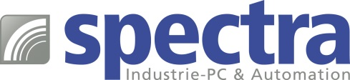

PRESSEMITTEILUNG

UniStream: Kompakte All-in-One Steuerungen jetzt mit 10“ Display

HMI UND SPS IN EINEM

Für Systemintegratoren bieten kompakte All-in-One Steuerungen eine besonders komfortable Möglichkeit zur Realisierung interaktiver Steuerungsaufgaben. Befindet sich auch noch die passende Programmiersoftware im Paket, ist die Umsetzung der Aufgaben besonders einfach.
Die All-in-One Steuerungen der UniStream-Serie vereinen neben einem Touch-Display und der Steuerung auch zahlreiche Kombinationen analoger und digitaler Ein- und Ausgänge in einem kompakten Gehäuse. Neu sind die Modelle mit 10“ Display, die neben den 5“ und 7“ Modellen die Serie abrunden.

Ein Highlight ist die moderne, benutzerfreundliche, grafisch orientierte Programmiersoftware UniLogic®
Studio, die man beim Kauf kostenfrei dazubekommt. Mit diesem Softwarepaket programmiert man sowohl das HMI als auch die Steuerung. Dies reduziert zum einen die Anschaffungskosten und zum anderen den Programmieraufwand erheblich.
Sollte die Anzahl der integrierten E/As nicht ausreichen, kann diese über Ethernet auf insgesamt 2.048 Remote E/As erweitert werden. Zusätzliche Feldbuskomponenten anderer Hersteller werden ganz einfach über Modbus RTU/TCP bzw. CANopen eingebunden.

Eine Besonderheit der UniStream-Serie ist die Unterstützung des MQTT-Protokolls, mit dessen Hilfe Nachrichten sowohl veröffentlicht als auch abonniert werden können. Das erleichtert den Weg in die Cloud. Weiterhin werden SNMP, VNC, FTP, SMS, E-Mail und die Kommunikation über GSM/GPRS-Modem unterstützt.

Die Experten bei Spectra beraten bei der Auswahl der passenden All-in-One Steuerung inklusive Erweiterung und erleichtern die Inbetriebnahme mit hausinternen Schulungen zur Programmierung mit der UniLogic® Studio Software.

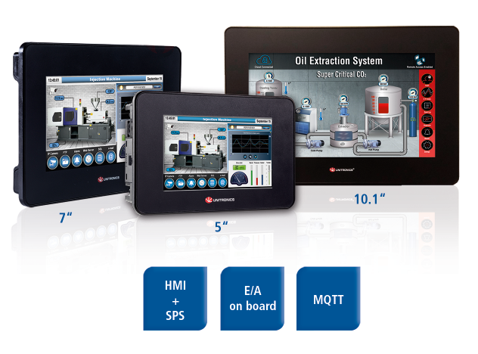
Wörter: 226
Zeichen: 1747 (mit Leerzeichen)
Bild: Spectra-UniStream_HMI+SPS_10-Zoll.jpg

Ansprechpartner:
Roger Bärlocher
Tel.: +41 (0) 43 277 10 50
E-Mail: info@spectra.ch

